**品优购电商系统开发**

**第7章**

**商品修改与审核**

传智播客.黑马程序员

# 课程目标

目标1：完成商家后台商品列表的功能

目标2：完成商家后台商品修改的功能

目标3：完成运营商后台商品审核的功能

目标4：完成运营商后台商品删除的功能

目标5：掌握注解式事务的配置

# 1.商家后台-商品管理【商品列表】

## 1.1需求分析

在商家后台，显示该商家的商品列表信息，如下图：

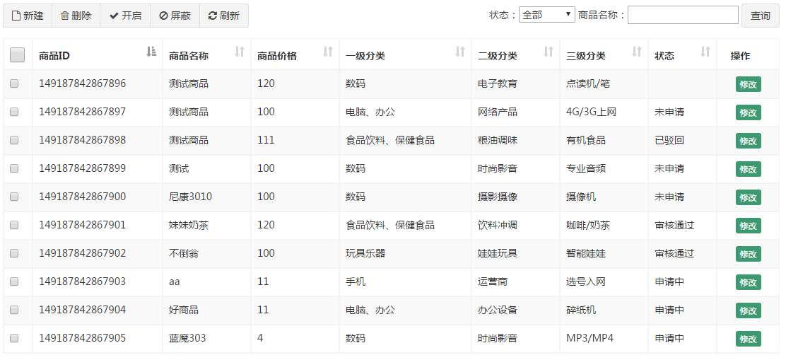

## 1.2查询商家商品列表

### 1.2.1后端代码

修改pinyougou-shop-web工程的GoodsController.java的search方法

|  |
| --- |
| @RequestMapping("/search")  **public** PageResult search(@RequestBody TbGoods goods, **int** page, **int** rows ){  **//获取商家ID**  **String sellerId = SecurityContextHolder.*getContext*().getAuthentication().getName();**  **//添加查询条件**  **goods.setSellerId(sellerId);**  **return** goodsService.findPage(goods, page, rows);  } |

修改pinyougou-sellergoods-service 工程com.pinyougou.sellergoods.service.impl 的findPage方法，修改条件构建部分代码，将原来的模糊匹配修改为精确匹配

|  |
| --- |
| **if**(goods.getSellerId()!=**null**&&goods.getSellerId().length()>0){  //criteria.andSellerIdLike("%"+goods.getSellerId()+"%");  criteria.andSellerIdEqualTo(goods.getSellerId());  } |

### 1.2.2前端代码

修改goods.html. 引入js

|  |
| --- |
| <scripttype=*"text/javascript"*src=*"../plugins/angularjs/angular.min.js"*></script>  <!-- 分页组件开始 -->  <scriptsrc=*"../plugins/angularjs/pagination.js"*></script>  <linkrel=*"stylesheet"*href=*"../plugins/angularjs/pagination.css"*>  <!-- 分页组件结束 -->  <scripttype=*"text/javascript"*src=*"../js/base_pagination.js"*></script>  <scripttype=*"text/javascript"*src=*"../js/service/goodsService.js"*></script>  <scripttype=*"text/javascript"*src=*"../js/service/itemCatService.js"*></script>  <scripttype=*"text/javascript"*src=*"../js/service/uploadService.js"*></script>  <scripttype=*"text/javascript"*src=*"../js/service/typeTemplateService.js"*></script>  <scripttype=*"text/javascript"*src=*"../js/controller/baseController.js"*></script>  <scripttype=*"text/javascript"*src=*"../js/controller/goodsController.js"*></script> |

添加指令

|  |
| --- |
| <body class=*"hold-transition skin-red sidebar-mini"*ng-app=*"pinyougou"*ng-controller=*"goodsController"*> |

在页面上放置分页控件

|  |
| --- |
| <tm-paginationconf=*"paginationConf"*></tm-pagination> |

循环列表

|  |
| --- |
| <trng-repeat=*"entity in list"*>  <td><inputtype=*"checkbox"*></td>  <td>{{entity.id}}</td>  <td>{{entity.goodsName}}</td>  <td>{{entity.price}}</td>  <td>{{entity.category1Id}}</td>  <td>{{entity.category2Id}}</td>  <td>{{entity.category3Id}}</td>  <td>  {{entity.auditStatus}}  </td>  <tdclass=*"text-center"*>  <buttontype=*"button"*class=*"btn bg-olive btn-xs"*>修改</button>  </td>  </tr> |

显示效果如下：

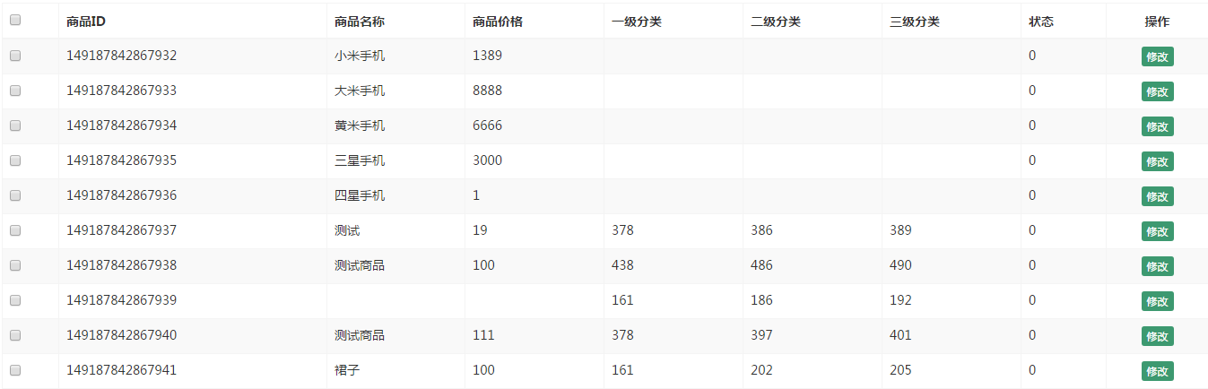

## 1.3显示状态

修改goodsController.js，添加state数组

|  |
| --- |
| $scope.status=['未审核','已审核','审核未通过','关闭'];//商品状态 |

修改列表显示

|  |
| --- |
| {{status[entity.auditStatus]}} |

显示效果如下：

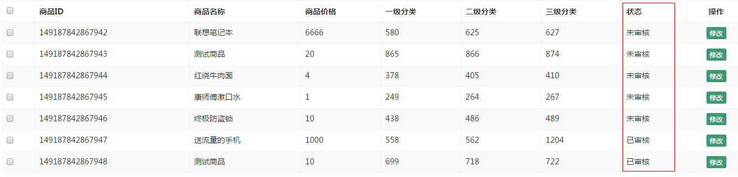

## 1.4显示分类

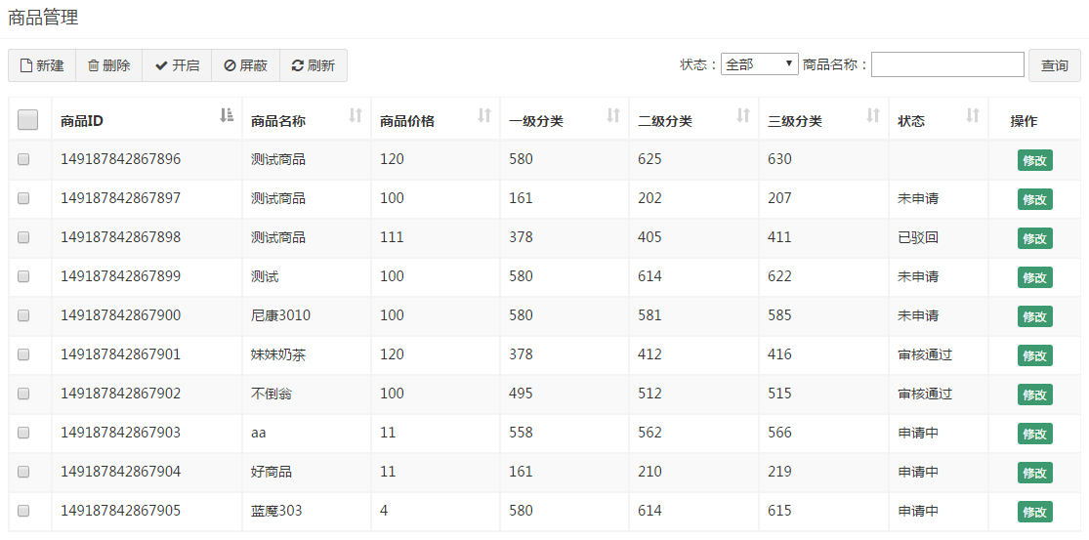我们现在的列表中的分类仍然显示ID

如何才能显示分类的名称呢？

方案一：在后端代码写关联查询语句，返回的数据中直接有分类名称。

方案二：在前端代码用ID去查询后端，异步返回商品分类名称。

我们目前采用方案二：

（1）修改goodsController

|  |
| --- |
| $scope.itemCatList=[];//商品分类列表  //加载商品分类列表  $scope.findItemCatList=**function**(){  itemCatService.findAll().success(  **function**(response){  **for**(**var** i=0;i<response.length;i++){  $scope.itemCatList[response[i].id]=response[i].name;  }  }  );  } |

代码解释：因为我们需要根据分类ID得到分类名称，所以我们将返回的分页结果以数组形式再次封装。

1. 修改goods.html ,增加初始化调用

|  |
| --- |
| <body class=*"hold-transition skin-red sidebar-mini"*ng-app=*"pinyougou"*ng-controller=*"goodsController"*ng-init=*"findItemCatList()"*> |

1. 修改goods.html , 修改列表

|  |
| --- |
| <td>{{itemCatList[entity.category1Id]}}</td>  <td>{{itemCatList[entity.category2Id]}}</td>  <td>{{itemCatList[entity.category3Id]}}</td> |

## 1.5条件查询

根据状态和商品名称进行查询

修改goods.html

|  |
| --- |
| <divclass=*"has-feedback"*>  状态：<selectng-model=*"searchEntity.auditStatus"*>  <optionvalue=*""*>全部</option>  <optionvalue=*"0"*>未审核</option>  <optionvalue=*"1"*>已审核</option>  <optionvalue=*"2"*>审核未通过</option>  <optionvalue=*"3"*>关闭</option>  </select>  商品名称：<inputng-model=*"searchEntity.goodsName"*>  <buttonclass=*"btn btn-default"*ng-click=*"reloadList()"*>查询</button>  </div> |

# 2.商家后台-商品管理【商品修改】

## 2.1需求分析

在商品列表页面点击修改，进入商品编辑页面，并传递参数商品ID，商品编辑页面接受该参数后从数据库中读取商品信息，用户修改后保存信息。

## 2.2基本信息读取

我们首选读取商品分类、商品名称、品牌，副标题，价格等信息

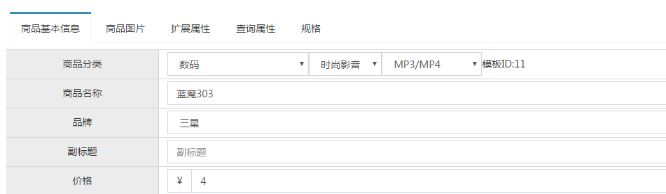

### 2.2.1后端代码

1. 修改pinyougou-sellergoods-interface的GoodsService.java

|  |
| --- |
| /**  * 根据ID获取实体  * **@param** id  * **@return**  */  **public** Goods findOne(Long id); |

1. 修改pinyougou-sellergoods-service的GoodsServiceImpl.java

|  |
| --- |
| @Override  **public** Goods findOne(Long id) {  Goods goods=**new** Goods();  TbGoods tbGoods = goodsMapper.selectByPrimaryKey(id);  goods.setGoods(tbGoods);  TbGoodsDesc tbGoodsDesc = goodsDescMapper.selectByPrimaryKey(id);  goods.setGoodsDesc(tbGoodsDesc);  **return** goods;  } |

1. 修改pinyougou-shop-web（和pinyougou-manager-web）的GoodsController.java

|  |
| --- |
| /**  * 获取实体  * **@param** id  * **@return**  */  @RequestMapping("/findOne")  **public** Goods findOne(Long id){  **return** goodsService.findOne(id);  } |

### 2.2.2前端代码

（1）在goodsController中引入$location服务

|  |
| --- |
| //商品控制层（商家后台）  app.controller('goodsController',**function**($scope,$controller,**$location**,goodsService,uploadService,item_catService,type_templateService){  ...... |

（2）修改goodsController 添加代码：

|  |
| --- |
| //查询实体  $scope.findOne=**function**(){  **var** id= $location.search()['id'];//获取参数值  **if**(id==**null**){  **return** ;  }  goodsService.findOne(id).success(  **function**(response){  $scope.entity= response;  }  );  } |

在goods_edit.html页面上添加指令

|  |
| --- |
| <body class=*"hold-transition skin-red sidebar-mini"*ng-app=*"pinyougou"*ng-controller=*"goodsController"*ng-init=*"selectItemCat1List();findOne()"*> |

测试：

地址栏输入

<http://localhost:9102/admin/goods_edit.html#?id=149187842867969>

注意： ?前要加# ，则是angularJS的地址路由的书写形式

原理：使用了$locationProvider方法配置项，并且默认是使用#来区分，并获取后面传递过来的参数值：源码参考如下：

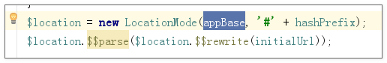

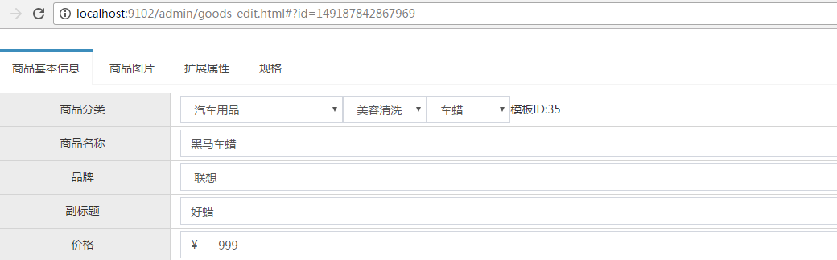

## 2.3读取商品介绍（富文本编辑器）

修改前端代码 goodsController

|  |
| --- |
| //查询实体  $scope.findOne=**function**(){  .................  goodsService.findOne(id).success(  **function**(response){  $scope.entity= response;  //向富文本编辑器添加商品介绍  editor.html($scope.entity.goodsDesc.introduction);  }  );  } |

## 2.4显示商品图片列表

修改goodsController.js ，在findOne方法添加代码，将图片列表由字符串转换为json集合对象

|  |
| --- |
| //查询实体  $scope.findOne=**function**(){  ..............  //如果有ID,则查询实体  goodsService.findOne(id).success(  **function**(response){  $scope.entity= response;  //向富文本编辑器添加商品介绍  editor.html($scope.entity.goodsDesc.introduction);  //显示图片列表  $scope.entity.goodsDesc.itemImages=  JSON.parse($scope.entity.goodsDesc.itemImages);  }  );  } |

## 2.5读取商品扩展属性

修改goodsController.js

|  |
| --- |
| //查询实体  $scope.findOne=**function**(){  .........  goodsService.findOne(id).success(  **function**(response){  .......................  **//显示扩展属性**  **$scope.entity.goodsDesc.customAttributeItems= JSON.parse($scope.entity.goodsDesc.customAttributeItems);**  }  );  } |

经过测试，我们发现扩展属性值并没有读取出来，这是因为与下列代码发生冲突

|  |
| --- |
| $scope.$watch('entity.goods.typeTemplateId',**function**(newValue,oldValue){  ......  $scope.entity.goodsDesc.customAttributeItems = JSON.parse($scope.typeTemplate.customAttributeItems);//扩展属性  } |

我们读取出来的值被覆盖了，我们需要改写代码, 添加判断，当用户没有传递id参数时再执行此逻辑

|  |
| --- |
| //监控模板ID ，读取品牌列表  $scope.$watch('entity.goods.typeTemplateId',**function**(newValue,oldValue){  //读取品牌列表和扩展属性  typeTemplateService.findOne(newValue).success(  **function**(response){  .......  //如果没有ID，则加载模板中的扩展数据  **if**($location.search()['id']==**null**){  **$scope.entity.goodsDesc.customAttributeItems = JSON.parse($scope.typeTemplate.customAttributeItems);//扩展属性**  }  }  );  .......  }); |

## 2.6读取商品规格属性

注意：使用149187842867952 商品的ID测试的时候 数据是有问题的。测试时需要修改数据。

修改goodsController

|  |
| --- |
| //查询实体  $scope.findOne=**function**(){  ......  goodsService.findOne(id).success(  **function**(response){  $scope.entity= response;  editor.html($scope.entity.goodsDesc.introduction);//商品介绍  $scope.entity.goodsDesc.itemImages= JSON.parse($scope.entity.goodsDesc.itemImages);//图片列表  //扩展属性列表  $scope.entity.goodsDesc.customAttributeItems =JSON.parse($scope.entity.goodsDesc.customAttributeItems);  **//规格 $scope.entity.goodsDesc.specificationItems=JSON.parse($scope.entity.goodsDesc.specificationItems);**  }  );  } |

|  |
| --- |
| //根据规格名称和选项名称返回是否被勾选  $scope.checkAttributeValue=**function**(specName,optionName){  **var** items= $scope.entity.goodsDesc.specificationItems;  **var** object= $scope.searchObjectByKey(items,'attributeName',specName);  **if**(object==**null**){  **return false**;  }**else**{  **if**(object.attributeValue.indexOf(optionName)>=0){  **return true**;  }**else**{  **return false**;  }  }  } |

修改页面上规格面板的复选框,运用 ng-checked指令控制复选框的勾选状态

|  |
| --- |
| <input type=*"checkbox"* ng-click=*"updateSpecAttribute($event,pojo.text,p.optionName);createSKUTable()"* ng-checked=*"checkAttributeValue(pojo.text,p.optionName)"*>{{p.optionName}} |

## 2.7读取SKU数据

显示SKU商品列表，并自动读取价格、库存等数据加载到列表中

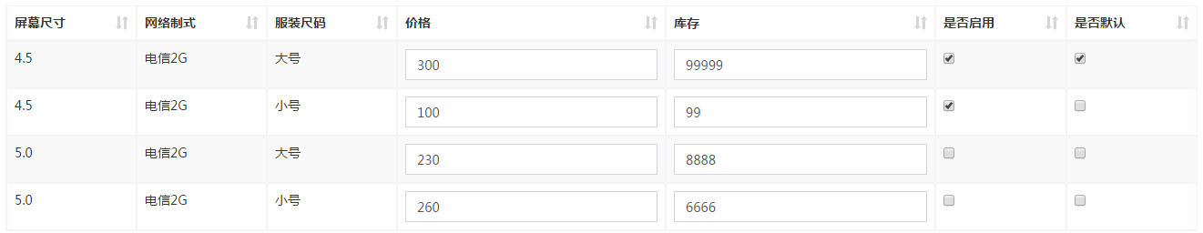

### 2.7.1后端代码

在GoodsServiceImpl的findOne方法中加载SKU商品数据

|  |
| --- |
| //查询SKU商品列表  TbItemExample example=**new** TbItemExample();  com.pinyougou.pojo.TbItemExample.Criteria criteria = example.createCriteria();  criteria.andGoodsIdEqualTo(id);//查询条件：商品ID  List<TbItem>itemList = itemMapper.selectByExample(example);  goods.setItemList(itemList); |

### 2.7.2前端代码

在goodsController.js修改findOne方法的代码

|  |
| --- |
| //查询实体  $scope.findOne=**function**(){  ........  goodsService.findOne(id).success(  **function**(response){  $scope.entity= response;  .........  //SKU列表规格列转换  **for**( **var** i=0;i<$scope.entity.itemList.length;i++ ){  $scope.entity.itemList[i].spec =  JSON.parse( $scope.entity.itemList[i].spec);  }  }  );  } |

修改开启是否启用规格：默认的情况下，在新增的时候，默认开启规格选项，在编辑时需要根据从数据中查询到的数据来更新，所以如下代码即可：

|  |
| --- |
| <**span ng-if="*entity*.goods.id!=null"**>  <**input type="checkbox" ng-model="entity.goods.isEnableSpec" ng-true-value="1" ng-false-value="0"**> </**span**> <**span ng-if="*entity*.goods.id==null"**>  <**input type="checkbox" ng-model="entity.goods.isEnableSpec" ng-true-value="1" ng-false-value="0" ng-checked="true"**> </**span**> |

## 2.8保存数据

### 2.8.1后端代码

修改 pinyougou-sellergoods-interface 的 GoodsService.java

|  |
| --- |
| **public void** update(Goods goods); |

修改pinyougou-sellergoods-service的GoodsServiceImpl ,将SKU列表插入的代码提取出来，封装到私有方法中

|  |
| --- |
| /**  * 插入SKU列表数据  * **@param** goods  */  **Private void** saveItemList(Goods goods){  **if**("1".equals(goods.getGoods().getIsEnableSpec())){  **for**(TbItem item :goods.getItemList()){  .........中间代码略  }  }**else**{  TbItem item=**new** TbItem();  .........中间代码略  itemMapper.insert(item);  }  } |

在add方法中调用 此方法，修改如下：

|  |
| --- |
| **publicvoid** add(Goods goods) {  goods.getGoods().setAuditStatus("0");  goodsMapper.insert(goods.getGoods()); //插入商品表  goods.getGoodsDesc().setGoodsId(goods.getGoods().getId());  goodsDescMapper.insert(goods.getGoodsDesc());//插入商品扩展数据  saveItemList(goods);//插入商品SKU列表数据  } |

接下来，我们修改update方法，实现修改

|  |
| --- |
| **publicvoid** update(Goods goods){  goods.getGoods().setAuditStatus("0");//设置未申请状态:如果是经过修改的商品，需要重新设置状态,另外新启用方法来修改状态值。  goodsMapper.updateByPrimaryKey(goods.getGoods());//保存商品表  goodsDescMapper.updateByPrimaryKey(goods.getGoodsDesc());//保存商品扩展表  //删除原有的sku列表数据  TbItemExample example=**new** TbItemExample();  com.pinyougou.pojo.TbItemExample.Criteria criteria = example.createCriteria();  criteria.andGoodsIdEqualTo(goods.getGoods().getId());  itemMapper.deleteByExample(example);  //添加新的sku列表数据  saveItemList(goods);//插入商品SKU列表数据  } |

修改pinyougou-manager-web工程的GoodsController.java

|  |
| --- |
| @RequestMapping("/update")  **public** Result update(@RequestBody Goods goods){  ......  } |

修改pinyougou-shop-web工程的GoodsController.java

|  |
| --- |
| /**  * 修改  * @param goods  * @return  */  @RequestMapping("/update")  public Result update(@RequestBody Goods goods){  //校验是否是当前商家的id  Goods goods2 = goodsService.findOne(goods.getGoods().getId());  //获取当前登录的商家ID  String sellerId = SecurityContextHolder.getContext().getAuthentication().getName();  //如果传递过来的商家ID并不是当前登录的用户的ID,则属于非法操作  if(!goods2.getGoods().getSellerId().equals(sellerId) || !goods.getGoods().getSellerId().equals(sellerId) ){  return new Result(false, "操作非法");  }  try {  goodsService.update(goods);  return new Result(true, "修改成功");  } catch (Exception e) {  e.printStackTrace();  return new Result(false, "修改失败");  }  } |

代码解释：出于安全考虑，在商户后台执行的商品修改，必须要校验提交的商品属于该商户

### 2.8.2前端代码

（1）修改goodsController.js ,新增保存的方法

|  |
| --- |
| //保存  $scope.save=**function**(){  //提取文本编辑器的值  $scope.entity.goodsDesc.introduction=editor.html();  **var** serviceObject;//服务层对象  **if**($scope.entity.goods.id!=**null**){//如果有ID  serviceObject = goodsService.update( $scope.entity ); //修改  }**else**{  serviceObject=goodsService.add( $scope.entity );//增加  }  serviceObject.success(  **function**(response){  **if**(response.success){  alert('保存成功');  $scope.entity={};  editor.html("");  }**else**{  alert(response.message);  }  }  );  } |

（2）修改goods_edit.html 调用

|  |
| --- |
| <button class=*"btn btn-primary"*ng-click=*"save()"*><i class=*"fa fa-save"*></i>保存</button> |

## 2.9页面跳转

（1）由商品列表页跳转到商品编辑页

修改goods.html表格行的修改按钮

|  |
| --- |
| <a href=*"goods_edit.html#?id={{entity.id}}"* class=*"btn bg-olive btn-xs"*>修改</a> |

1. 由商品编辑页跳转到商品列表

修改goods_edit.html 的返回列表按钮

|  |
| --- |
| <a href=*"goods.html"* class=*"btn btn-default"*>返回列表</a> |

（3）保存成功后返回列表页面

|  |
| --- |
| //保存  $scope.save=**function**(){  .....  serviceObject.success(  **function**(response){  **if**(response.success){  location.href="goods.html";//跳转到商品列表页  }**else**{  alert(response.message);  }  }  );  } |

# 3.运营商后台-商品管理【商品审核】

商家后台 修改了或者添加了商品，需要运营商审核商品，才能使用。

## 3.1待审核商品列表

需求：参照商家后台商品列表。代码：

1. 修改pinyougou-manager-web的goodsController.js，注入itemCatService，添加代码

|  |
| --- |
| $scope.status=['未审核','已审核','审核未通过','关闭'];//商品状态  $scope.itemCatList=[];//商品分类列表  //查询商品分类  $scope.findItemCatList=**function**(){  itemCatService.findAll().success(  **function**(response){  **for**(**var** i=0;i<response.length;i++){  $scope.itemCatList[response[i].id ]=response[i].name;  }  }  );  } |

1. 修改goods.html ,引入js

|  |
| --- |
| <scripttype=*"text/javascript"*src=*"../plugins/angularjs/angular.min.js"*></script>  <!-- 分页组件开始 -->  <scriptsrc=*"../plugins/angularjs/pagination.js"*></script>  <linkrel=*"stylesheet"*href=*"../plugins/angularjs/pagination.css"*>  <!-- 分页组件结束 -->  <scripttype=*"text/javascript"*src=*"../js/base_pagination.js"*></script>  <scripttype=*"text/javascript"*src=*"../js/service/goodsService.js"*></script>  <scripttype=*"text/javascript"*src=*"../js/service/itemCatService.js"*></script>  <scripttype=*"text/javascript"*src=*"../js/controller/baseController.js"*></script>  <scripttype=*"text/javascript"*src=*"../js/controller/goodsController.js"*></script> |

1. 指令，完成初始调用

|  |
| --- |
| <body class=*"hold-transition skin-red sidebar-mini"*ng-app=*"pinyougou"*ng-controller=*"goodsController"*ng-init=*"searchEntity={auditStatus:'0'};findItemCatList()"*> |

1. 循环列表

|  |
| --- |
| <tr ng-repeat=*"entity in list"*>  <td><inputtype=*"checkbox"*></td>  <td>{{entity.id}}</td>  <td>{{entity.goodsName}}</td>  <td>{{entity.price}}</td>  <td>{{itemCatList[entity.category1Id]}}</td>  <td>{{itemCatList[entity.category2Id]}}</td>  <td>{{itemCatList[entity.category3Id]}}</td>  <td>{{status[entity.auditStatus]}}</td>  <tdclass=*"text-center"*></td>  </tr> |

1. 分页控件

|  |
| --- |
| <tm-paginationconf=*"paginationConf"*></tm-pagination> |

## 3.2商品详情展示(学员实现)

需求：点击列表右侧的“详情”按钮，弹出窗口显示商品信息。代码略。

## 3.3商品审核与驳回

需求：商品审核的状态值为1，驳回的状态值为2 。用户在列表中选中ID后，点击审核或驳回，修改商品状态，并刷新列表。

### 3.3.1后端代码

1. 在pinyougou-sellergoods-interface的GoodsService.java新增方法定义

|  |
| --- |
| /**  * 批量修改状态  * **@param** ids  * **@param** status  */  **public void** updateStatus(Long [] ids,String status); |

1. 在pinyougou-sellergoods-service的GoodsServiceImpl.java实现该方法

|  |
| --- |
| **publicvoid** updateStatus(Long[] ids, String status) {  **for**(Long id:ids){  TbGoods goods = goodsMapper.selectByPrimaryKey(id);  goods.setAuditStatus(status);  goodsMapper.updateByPrimaryKey(goods);  }  } |

1. 在pinyougou-manager-web的GoodsController.java新增方法

|  |
| --- |
| /**  * 更新状态  * **@param** ids  * **@param** status  */  @RequestMapping("/updateStatus")  **public** Result updateStatus(Long[] ids, String status){  **try** {  goodsService.updateStatus(ids, status);  **returnnew** Result(**true**, "成功");  } **catch** (Exception e) {  e.printStackTrace();  **returnnew** Result(**false**, "失败");  }  } |

### 3.3.2前端代码

（1）修改pinyougou-manager-web的goodsService.js ，增加方法

|  |
| --- |
| //更改状态  **this**.updateStatus=**function**(ids,status){  **return** $http.get('../goods/updateStatus.do?ids='+ids+"&status="+status);  } |

（2）修改pinyougou-manager-web的goodsController.js ，增加方法

|  |
| --- |
| //更改状态  $scope.updateStatus=**function**(status){  goodsService.updateStatus($scope.selectIds,status).success(  **function**(response){  **if**(response.success){//成功  $scope.reloadList();//刷新列表  $scope.selectIds=[];//清空ID集合  }**else**{  alert(response.message);  }  }  );  } |

（3）修改pinyougou-manager-web的goods.html 页面，为复选框绑定事件指令

|  |
| --- |
| <input type=*"checkbox"*ng-click=*"updateSelection($event,entity.id)"*> |

1. 修改页面上的审核通过和驳回按钮

|  |
| --- |
| <button type=*"button"* class=*"btn btn-default"* title=*"审核通过"*ng-click=*"updateStatus('1')"*><i class=*"fa fa-check"*></i> 审核通过</button>  <button type=*"button"* class=*"btn btn-default"* title=*"驳回"*ng-click=*"updateStatus('2')"*><i class=*"fa fa-ban"*></i> 驳回</button> |

# 4.运营商后台-商品管理【商品删除】

## 4.1需求分析

我们为商品管理提供商品删除功能，用户选中部分商品，点击删除按钮即可实现商品删除。注意，这里的删除并非是物理删除，而是修改tb_goods表的is_delete字段为1 ，我们可以称之为“逻辑删除”

## 4.2逻辑删除的实现

### 4.2.1后端代码

修改pinyougou-sellergoods-service工程的GoodsServiceImpl.java的delete方法

|  |
| --- |
| /**  * 批量删除  */  @Override  **Public void** delete(Long[] ids) {  **for**(Long id:ids){  TbGoods goods = goodsMapper.selectByPrimaryKey(id);  goods.setIsDelete(true);  goodsMapper.updateByPrimaryKey(goods);  }  } |

### 4.2.2前端代码

修改pinyougou-manager-web的goods.html上的删除按钮

|  |
| --- |
| <button type=*"button"* class=*"btn btn-default"* title=*"删除"*ng-click=*"dele()"*><i class=*"fa fa-trash-o"*></i> 删除</button> |

## 4.3排除已删除记录

修改pinyougou-sellergoods-service工程GoodsServiceImpl.java的findPage方法，添加以下代码：

|  |
| --- |
| criteria.andIsDeleteEqualTo(**false**);  **if**(goods!=**null**){  **if**(goods.getSellerId()!=**null** && goods.getSellerId().length()>0){  criteria.andSellerIdEqualTo(goods.getSellerId());  } } |

# 5.商家后台-【商品上下架】（学员实现）

## 5.1需求分析

什么是商品上下架？其实上下架也是商品的一个状态，但是不同于审核状态。审核状态的控制权在运营商手中，而上下架的控制权在商户手中。商户可以随时将一个已审核状态的商品上架或下架。上架表示正常销售，而下架则表示暂停销售。

默认是给要上架。 上下架由商家来决定。 商品的审核由运营商来决定。

## 5.2实现思路提示

其实商品的上下架就是对上下架状态的修改。字段为tb_goods表的is_marketable字段。1表示上架、0表示下架。

页面：给一个复选框，默认应该是下架，当添加商品的时候，插入数据给一个默认值：就是下架，除非页面选中了上架，更新成上架。

# 6.注解式事务配置(声明式事务)

在开的过程中，需要对事务进行处理，因此需要使用事务功能。之前的我们已经使用了手动配置的方式实现了事务，当然也可以使用注解式的事务来控制。

配置事务的驱动tx

1.配置事务驱动tx:annotation

2.在需要加事务的servic类中的方法上面使用@trascantional. 所有的方法被事务控制就用在类上边。

## 6.2注解式事务解决方案

### 6.2.1配置文件

在pinyougou-sellergoods-service工程的spring目录下创建applicationContext-tx.xml

|  |
| --- |
| <?xmlversion=*"1.0"*encoding=*"UTF-8"*?>  <beansxmlns=*"http://www.springframework.org/schema/beans"*  xmlns:xsi=*"http://www.w3.org/2001/XMLSchema-instance"*xmlns:p=*"http://www.springframework.org/schema/p"*  xmlns:context=*"http://www.springframework.org/schema/context"*  xmlns:tx=*"http://www.springframework.org/schema/tx"*  xmlns:mvc=*"http://www.springframework.org/schema/mvc"*  xsi:schemaLocation=*"http://www.springframework.org/schema/beans http://www.springframework.org/schema/beans/spring-beans.xsd*  *http://www.springframework.org/schema/mvc http://www.springframework.org/schema/mvc/spring-mvc.xsd*  *http://www.springframework.org/schema/tx http://www.springframework.org/schema/tx/spring-tx.xsd*  *http://www.springframework.org/schema/context http://www.springframework.org/schema/context/spring-context.xsd"*>  <!-- 事务管理器 -->  <beanid=*"transactionManager"*class=*"org.springframework.jdbc.datasource.DataSourceTransactionManager"*>  <propertyname=*"dataSource"*ref=*"dataSource"*/>  </bean>  <!-- 开启事务控制的注解支持 -->  <tx:annotation-driven transaction-manager=*"transactionManager"*/>  </beans> |

### 6.2.2在方法上添加注解

|  |
| --- |
| /**  * 服务实现层  * **@author** Administrator  *  */  @Service  @Transactional//所有的方法都是被事务管控  **public class** GoodsServiceImpl **implements** GoodsService{  ........  } |

经过测试，我们发现，系统发生异常，商品表不会新增记录，事务配置成功。

删除掉测试代码int x=1/0

我们需要将所有涉及多表操作的服务类添加事务注解，例如SpecificationServiceImpl类。